AI1 | Droma Wojciech  Album 50962  Grupa 3 | Wersja 1
LAB V | Droma Wojciech  Album 50962  Grupa 3

Cordova

Spis treści
Spis treści 1
Cel zajęć 1
Uwaga 1
Instalacja Cordova 2
Utworzenie projektu Cordova i pierwsze uruchomienie 2
Podmiana projektu domyślnego na Pogodynkę 4
Android 5
Electron i aplikacja na Windows 8
Debuggowanie aplikacji Electron 10
Dostosowanie aplikacji Electron 10
Budowa aplikacji 12
Commit projektu do GIT 13
Podsumowanie 13

Cel zajęć
Celem głównym zajęć jest zdobycie następujących umiejętności:
- tworzenie hybrydowych aplikacji mobilnych z wykorzystaniem oprogramowania Apache Cordova;
- reużywanie istniejącego kodu HTML do tworzenia aplikacji mobilnych.
W praktycznym wymiarze uczestnicy zamienią swoją aplikację pogodową z LAB D na prostą aplikację mobilną Android.

Uwaga
Ten dokument aktywnie wykorzystuje niestandardowe właściwości. Podobnie jak w LAB A wejdź do Plik -> Informacje -> Właściwości -> Właściwości zaawansowane -> Niestandardowe i zaktualizuj pola. Następnie uruchom ten dokument ponownie lub Ctrl+A -> F9.

Instalacja Cordova
Upewnij się, że w systemie operacyjnym masz poprawnie zainstalowany lub rozpakowany i skonfigurowany menedżer pakietów NPM. Był on już wielokrotnie wykorzystywany, więc powinien być gotowy (por. LAB E, LAB F).
Otwórz ulubiony terminal i zainstaluj oprogramowanie Apache Cordova globalnie dla Twojej instancji NPM, poprzez wykonanie polecenia:
> npm install -g cordova
…
added 547 packages in 32s

Utworzenie projektu Cordova i pierwsze uruchomienie
Utwórz i wejdź poprzez terminal do katalogu C:\Users\...\Desktop\ai1-cordova. Następnie utwórz swój projekt z wykorzystaniem polecenia:
> cordova create c50962
Creating a new cordova project.
Otwórz utworzony katalog c50962 w Visual Studio Code. Zapoznaj się ze strukturą katalogów.
Omów w maksymalnie 100 słowach zawartość projektu na tym etapie:

Mamy podział na plik konfiguracyjny oraz folder dla strony www. W katalogu znajduje główny plik strony index.html wraz z folderami od arkuszy stylów (css), obrazów (img) i skryptów javascript (js).

…maksymalnie 100 słów…

Następnie wróć do terminala, wejdź do katalogu projektu i dodaj platformę browser, po czym uruchom emulację w przeglądarce:
> cd c50962
> cordova platform add browser
> cordova emulate browser
Powinna uruchomić się przeglądarka z domyślnym projektem:
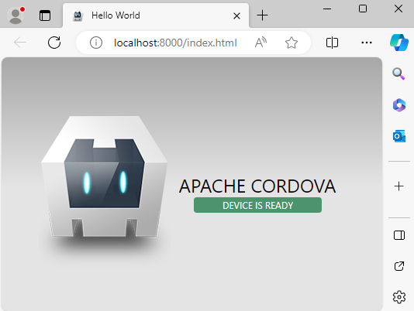
Wstaw zrzut ekranu emulacji w przeglądarce domyślnego projektu:

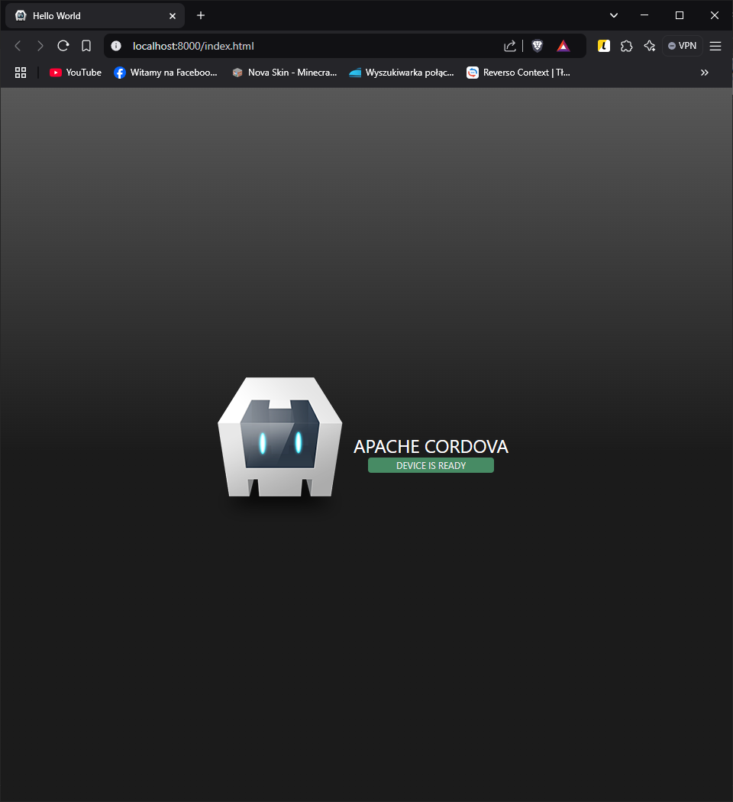

Wstaw zrzut ekranu zawartości terminalu po uruchomieniu emulacji i wyświetleniu strony:

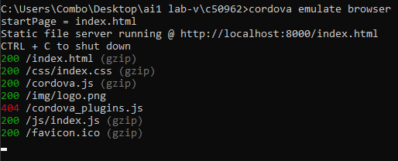

Na jakim porcie uruchomiła się Tobie emulacja?

8000

…numer portu…

W maksymalnie 100 słowach opisz zmiany, które zaszły w strukturze katalogów projektu:

Do głównego katalogu projektu zostały dodane foldery node_modules oraz platforms.

…maksymalnie 100 słów…
Punkty: | 0 | 1

Podmiana projektu domyślnego na Pogodynkę
Zatrzymaj emulację w przeglądarce, jeśli jest jeszcze uruchomiona, z wykorzystaniem skrótu klawiszowego Ctrl + C.
Umieść w katalogu www projektu pliki HTML, JS i CSS z klientem REST do wyświetlania pogody, które opracowane zostały w ramach laboratorium LAB D. Upewnij się, że główny plik HTML ma nazwę weather.html. Upewnij się, że w pliku HTML w dalszym ciągu są poprawne ścieżki względne do plików JS i CSS. Upewnij się, że w kodzie użyty jest Twój indywidualny klucz do API.
Edytuj plik config.xml. Zmień domyślny plik projektu w znaczniku <content> z index.html na weather.html:
<content src="weather.html" />
Zmień także identyfikator, nazwę, opis i autora aplikacji w pliku config.xml. Nazwa aplikacji musi składać się z Twojego imienia i numeru indeksu. Identyfikatorem musi być odwrócona nazwa domenowa WI wraz z Twoim identyfikatorem LDAP. Przykładowo:
<widget id="pl.edu.zut.wi.ni50962" …… >
<name>Wojciech 50962</name>
<description>Weather App</description>
<author email="ni00000@zut.edu.pl" href="https://www.wi.zut.edu.pl">
Artur Karczmarczyk
</author>
Po wprowadzeniu zmian, zapisz wszystkie pliki i ponownie uruchom emulację projektu w przeglądarce:
> cordova emulate browser
Po uruchomieniu emulacji, w przeglądarce powinna pojawić się aplikacja Pogodynki. Wprowadź nazwę miejscowości i wyszukaj prognozy pogody, przykładowo:
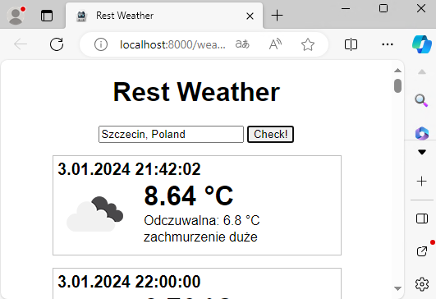
Wstaw zrzut ekranu emulacji w przeglądarce projektu Pogodynki przed wyszukaniem prognoz:

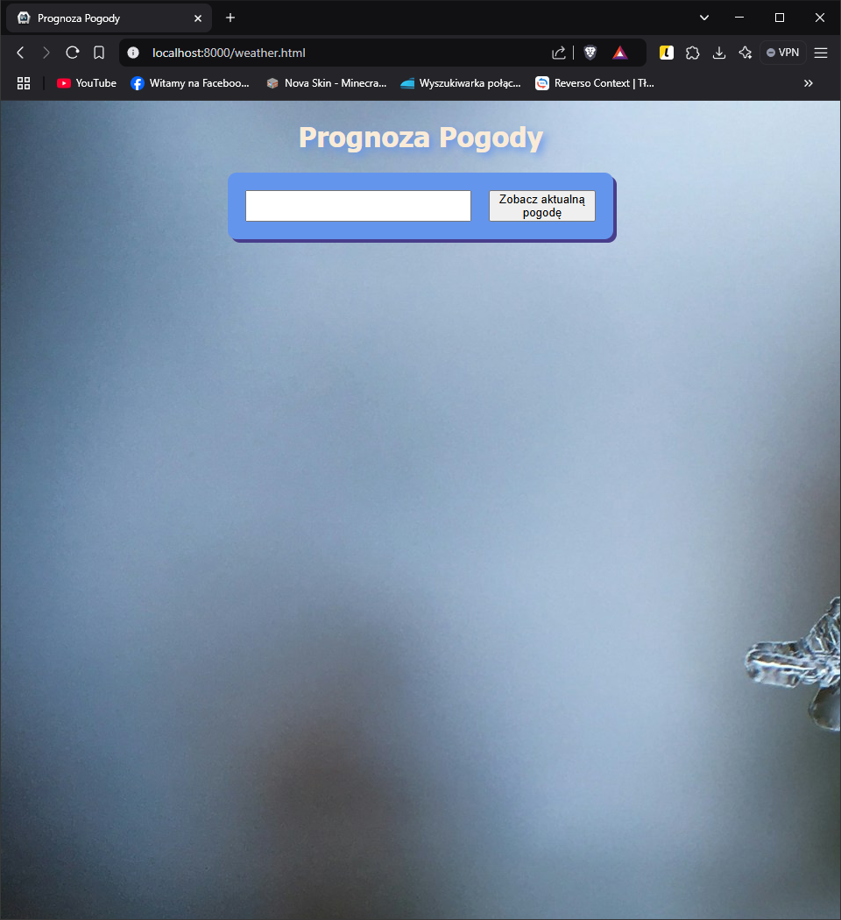

Wstaw zrzut ekranu emulacji pogodynki po wyszukaniu prognoz:

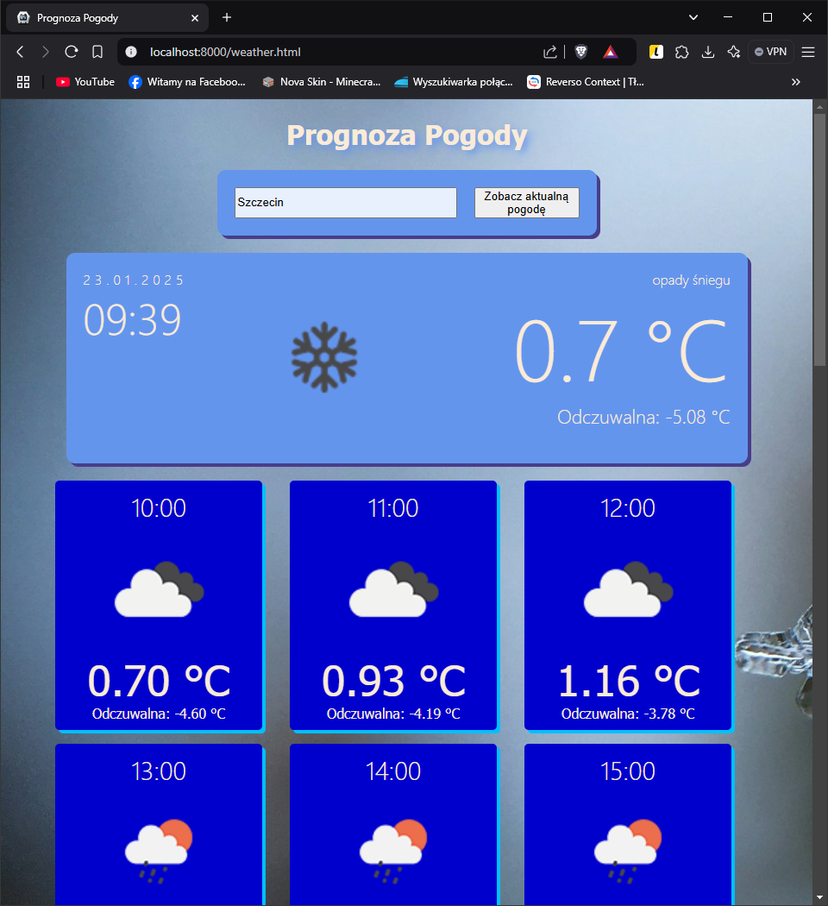
Wstaw zrzut ekranu pliku config.xml:

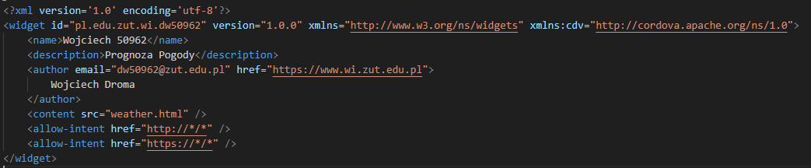

Wstaw zrzut ekranu fragmentu kodu zawierającego wykorzystanie Twojego klucza do API. Upewnij się, że klucz jest widoczny i że jest to Twój własny klucz:

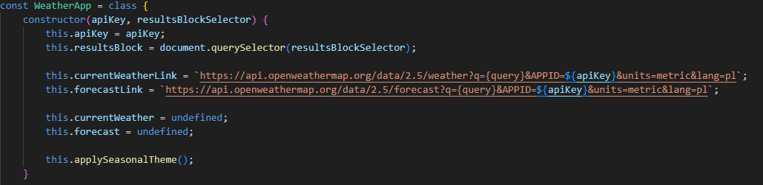
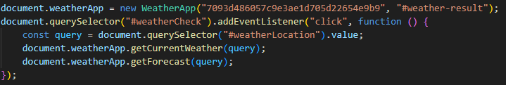

Punkty: | 0 | 1

Android
W tej sekcji wykorzystamy projekt Cordova do zbudowania aplikacji Pogodynka na Android. Do budowy wykorzystamy platformę VoltBuilder.
Najpierw w konsoli dodaj platformę Android:
> cordova platform add android
Następnie utwórz archiwum ZIP z całym katalogiem projektu, tj. C:\Users\...\Desktop\ai1-cordova\c50962. Załóżmy, że otrzymane archiwum to c50962.zip.
Wejdź na stronę https://volt.build . Zarejestruj i zaloguj się. Utworzone zostanie darmowe konto. Przejdź do sekcji Upload, tj. https://volt.build/upload/ . Wybierz Android i wgraj swoje archiwum ZIP. Poczekaj, aż aplikacja zostanie zbudowana:
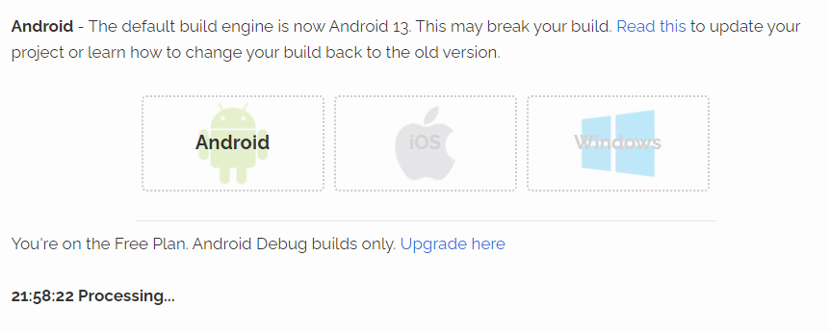
Po kilku minutach aplikacja będzie gotowa do pobrania:
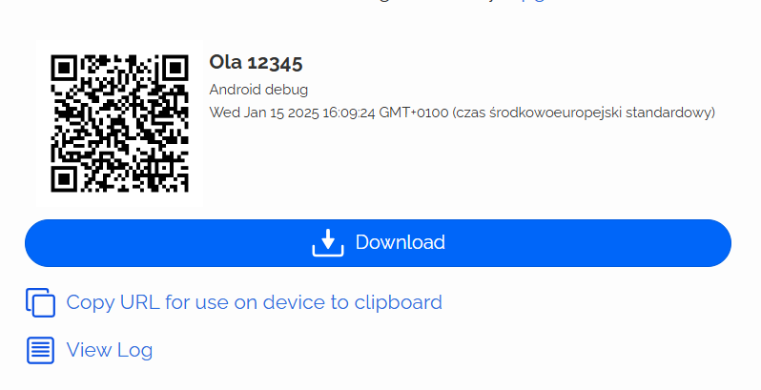
Pobierz aplikację. Będzie to plik .apk.

Teraz jesteśmy gotowi do przetestowania działania aplikacji w emulatorze Android. Wykorzystamy do tego celu usługę appetize. Wejdź na strone https://appetize.io/ . Utwórz darmowe konto. Przejdź do Demo. Przyciśnij Upload App i wybierz z dysku swoją aplikację. W ciągu kilku chwil otworzy się okno z informacją App uploaded:
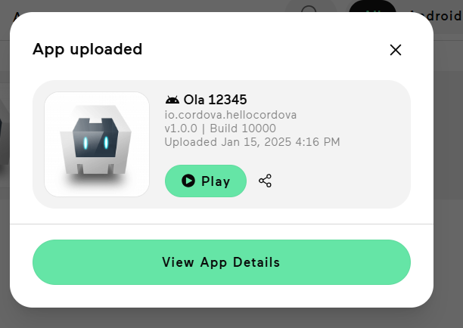
Kliknij przycisk Play. Wybierz urządzenie, system operacyjny i uruchom emulację:
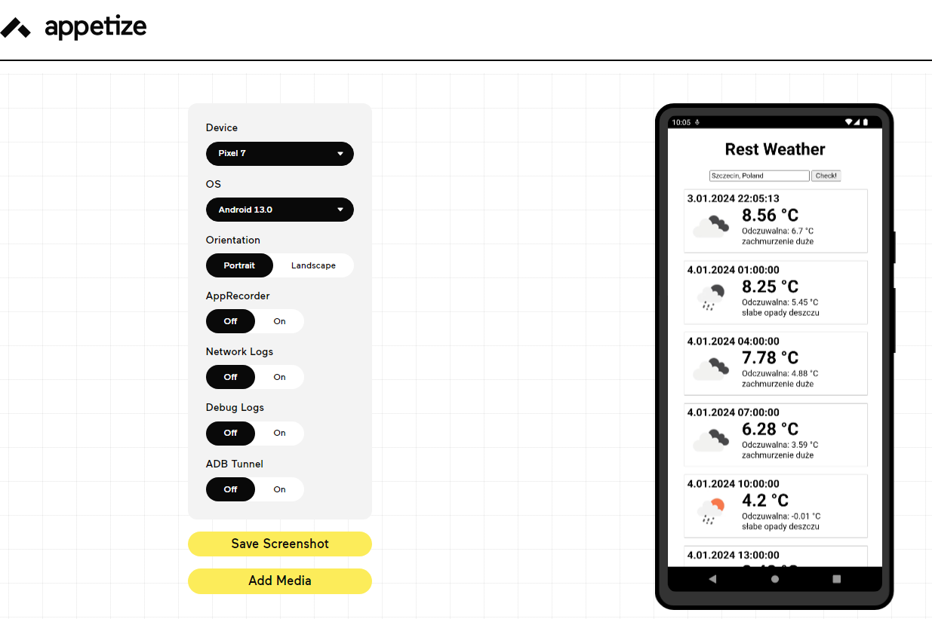
Wstaw zrzut ekranu Twojej aplikacji w appetize przed wyszukaniem prognozy:

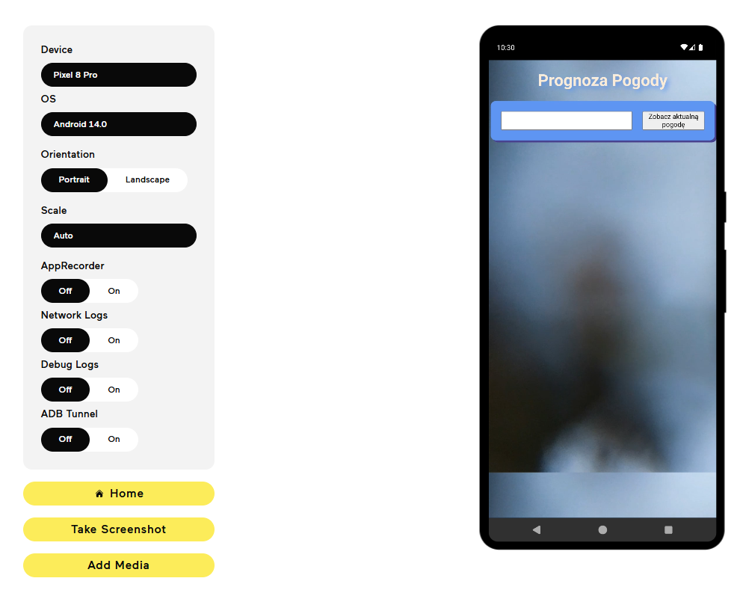

Wstaw zrzut ekranu Twojej aplikacji w appetize po wyszukaniu prognozy:

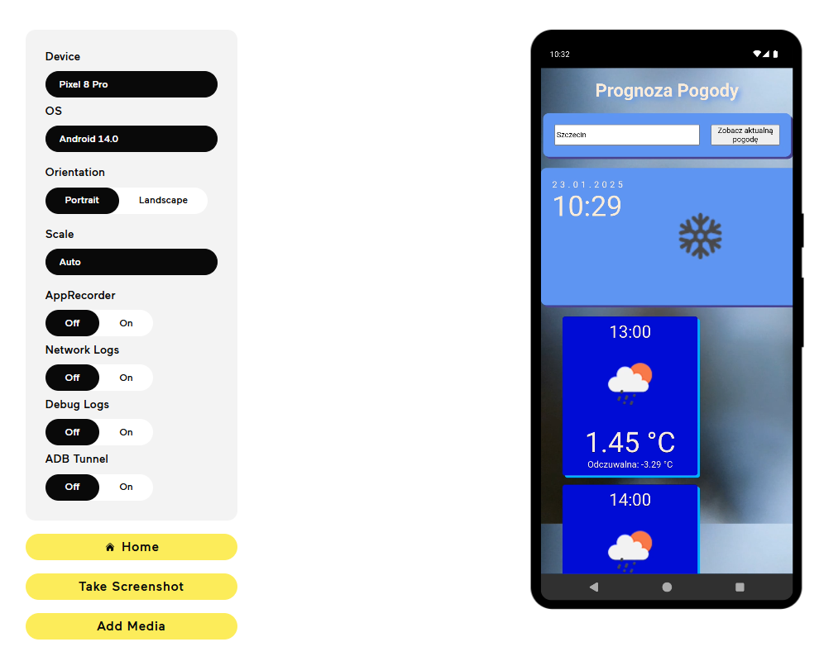

Wstaw zrzut ekranu z załadowaną aplikację appetize (okno z informacją App Uploaded / listę aplikacji). Upewnij się, że widoczna jest Twoja aplikacja a przy niej jest Twoje imię i numer albumu:

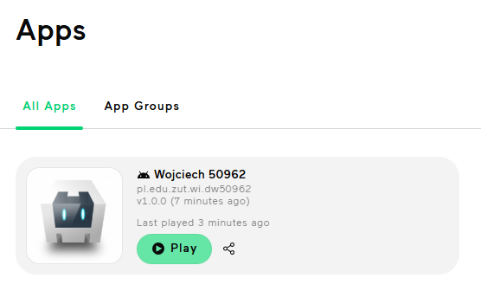

Wstaw zrzut ekranu fragmentu strony VoltBuilder przedstawiający zbudowaną aplikację. Upewnij się, że widoczne jest Twoje imię i numer albumu:

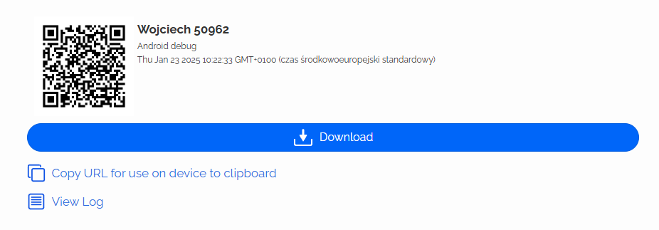

Punkty: | 0 | 1

Rada!
Jeśli masz urządzenie Android, możesz zeskanować telefonem kod QR wyświetlony w VoltBuilder. Pod podanym adresem znajdziesz aplikację .apk do pobrania na Twój telefon. Następnie możesz zainstalować tę aplikację w telefonie i korzystać na co dzień!

Electron i aplikacja na Windows
Dodaj do projektu platformę electron:
> cordova platform add electron
Przejdź do Visual Studio Code. W głównym katalogu projektu utwórz plik build.json o następującej zawartości:
{
"electron": {
"windows": {
"package": [
"zip"
]
}
}
}
Przy budowie aplikacji, biblioteka Electron tworzyć będzie archiwum ZIP z projektem, zamiast instalatora. Dostępne postaci pakietów instalacyjnych opisane są tutaj: https://cordova.apache.org/docs/en/12.x/guide/platforms/electron/index.html#adding-a-package.
Uruchom teraz emulację aplikacji Electron:
> cordova emulate electron –nobuild
W efekcie uruchomi się aplikacja Electron:
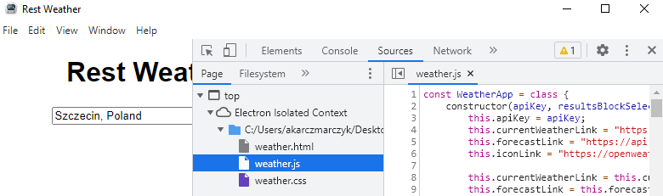

Wstaw zrzut ekranu uruchomionej aplikacji Electron. Upewnij się że widoczne będzie całe okno wraz z ikoną Apache Cordova :

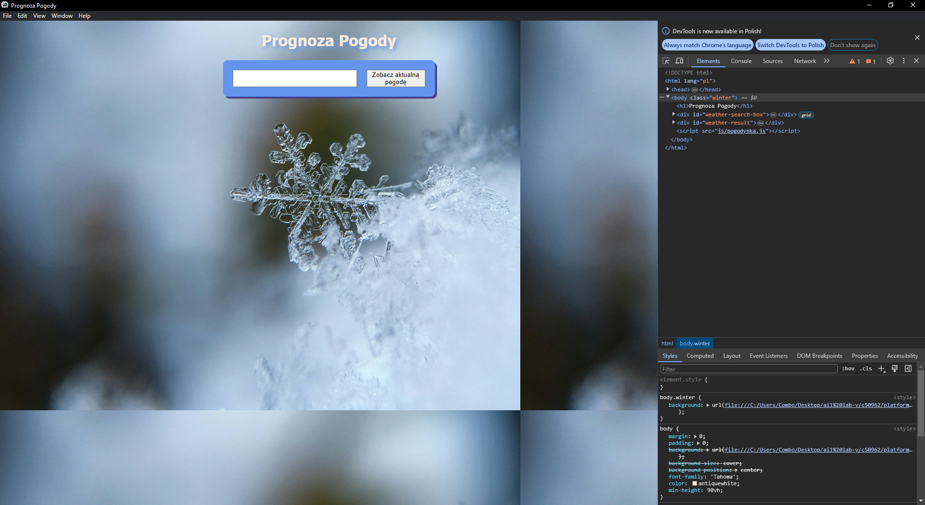

Zamknij narzędzia deweloperske (panel z prawej strony) i wyszukaj prognozę pogody. Upewnij się że widoczne będzie całe okno wraz z ikoną Apache Cordova. Wstaw zrzut ekranu:

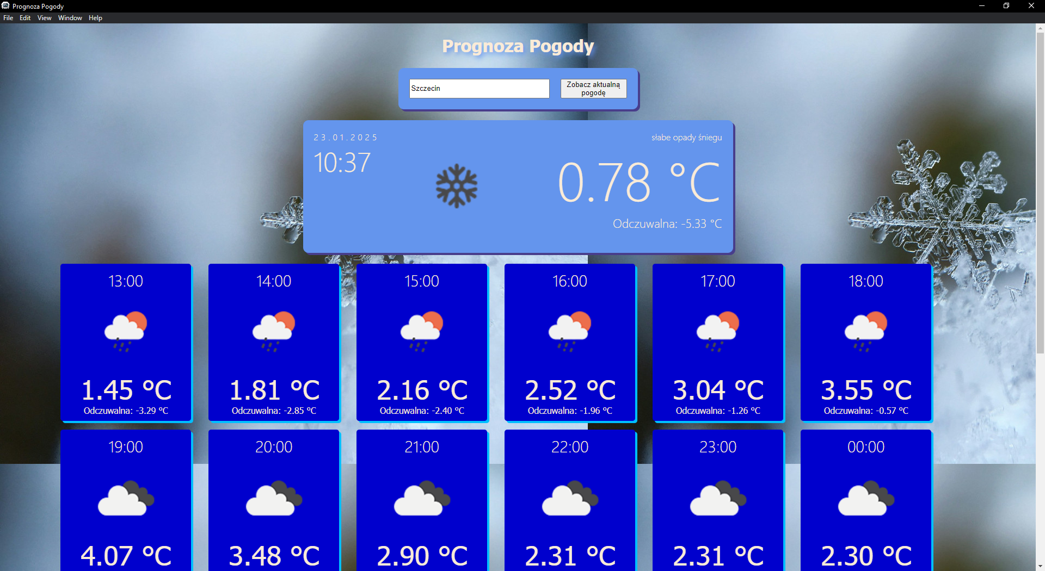

Punkty: | 0 | 1

Debuggowanie aplikacji Electron
Ponownie włącz emulację aplikacji electron. W narzędziach deweloperskich (panel z prawej strony), wybierz zakładkę „Sources”. Znajdź kod JS odpowiedzialny za pobranie bieżącej prognozy pogody i ustaw pułapkę (ang. breakpoint) na w linii odpowiedniej funkcji. Wyszukaj prognozę pogody. Upewnij się, że pułapka się aktywowała.
Wstaw zrzut ekranu całości okienka electron z aplikacją zatrzymaną na breakpoincie:

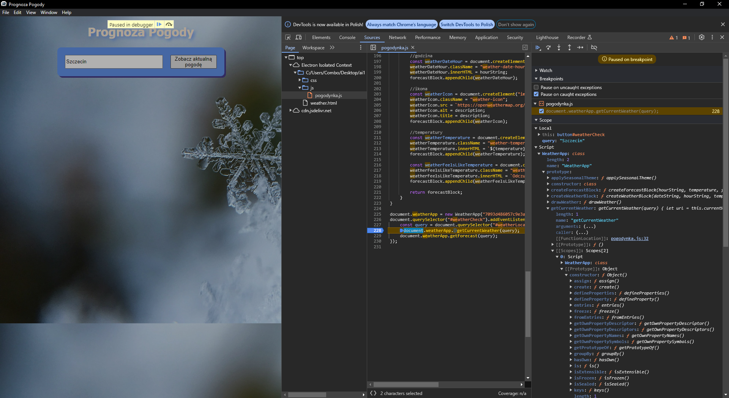

Upewnij się, że widoczne są:
- nad treścią aplikacji informacja, że wykonanie zostało wstrzymane w debuggerze
- debugger zatrzymany na pułapce (linia podświetlona na niebiesko / żółto)
- w okienku Scope widoczne są wartości zmiennych
Punkty: | 0 | 1

Dostosowanie aplikacji Electron
W Visual Studio Code utwórz w projekcie podkatalog res\electron. Utwórz w dowolnym programie graficznym ikonkę aplikacji o wymiarach 512x512 pikseli (format PNG). Utworzony plik zapisz w katalogu res\electron, a następnie w pliku config.xml skonfiguruj ikonę dla platformy electron, przykładowo:
<platform name="electron">
<icon src="res/electron/cloud-sun.png" />
</platform>
Następnie utwórz plik res\electron\settings.json i zarejestruj go w config.xml:
<platform name="electron">
<icon src="res/electron/cloud-sun.png" />
<preference name="ElectronSettingsFilePath" value="res/electron/settings.json" />
</platform>
W pliku settings.json dostosuj szerokość i wysokość aplikacji, a także ukryj menu. Dokumentacja: https://cordova.apache.org/docs/en/12.x/guide/platforms/electron/index.html#customizing-the-application's-window-options
Przykładowa zawartość pliku settings.json:
{
"browserWindow": {
"width": 1024,
"height": 600,
"autoHideMenuBar": true
}
}
Ponownie dokonaj emulacji aplikacji, tym razem z przełącznikiem --release, który ukryje narzędzia deweloperskie.
Uwaga! W przypadku niektórych systemów może wystąpić błąd:
Cannot create symbolic link : A required privilege is not held by the client.

Szczegółowy opis rozwiązania znajduje się tu:
https://stackoverflow.com/questions/78560953/i-am-get-this-error-while-build-my-electron-vite-project

W skrócie:
- pobierz plik https://github.com/electron-userland/electron-builder-binaries/releases/download/winCodeSign-2.6.0/winCodeSign-2.6.0.7z
- rozpakuj go do katalogu zgodnego z komunikatem błędu, np. C:\Users\artur\AppData\Local\electron-builder\Cache\winCodeSign\winCodeSign-2.6.0
- uruchom ponownie budowanie aplikacji

Jak nic nie działa (absolutnie nie polecane rozwiązanie):
- uruchom terminal jako administrator i spróbuj ponownie (nie da się w sieci ZUT)
Wstaw zrzut ekranu kodu pliku settings.json:

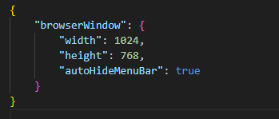

Wstaw zrzut ekranu kodu pliku config.xml:

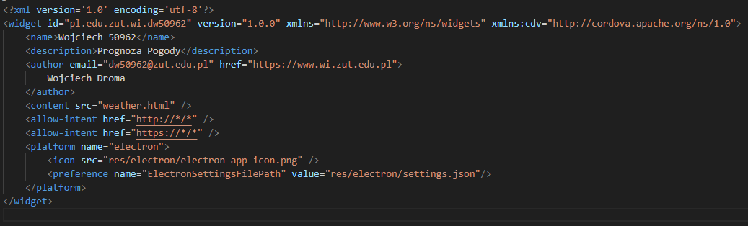

Wstaw zrzut ekranu pliku PNG z ikoną o wymiarach 512x512px:

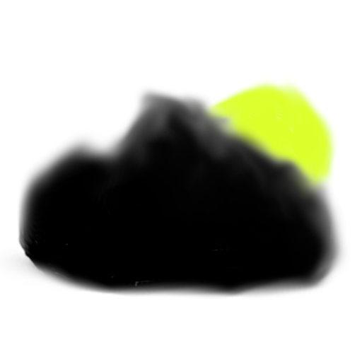

Wstaw zrzut ekranu uruchomionej aplikacji. Upewnij się, że wysokość i szerokość odpowiada wartościom z konfiguracji, pasek menu jest ukryty, ikonka jest zgodna ze skonfigurowaną, a narzędzia deweloperskie są zamknięte. WAŻNE!!! Użytkownicy MacOS – zrób zrzut ekranu w taki sposób, żeby ikonka uruchomionej aplikacji na pewno była widoczna – jeśli jest poza oknem – obejmij screenshotem cały ekran i zaznacz ikonkę.

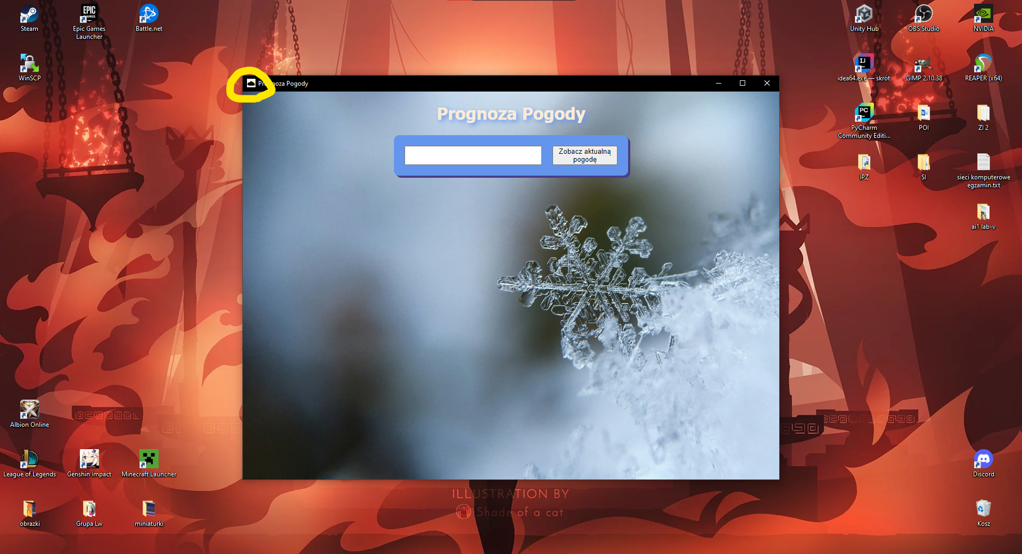

Punkty: | 0 | 1

Budowa aplikacji
Wykonaj polecenie budowy aplikacji Electron:
> cordova build electron --release
Odczekaj kilka minut. Po zakończonym procesie wynikowe archiwum ZIP znajdzie się w katalogu \platforms\electron\build.
Skopiuj archiwum do katalogu Pobrane. Rozpakuj archiwum do katalogu Wojciech 50962-1.0.0-win, wejdź do środka rozpakowanego katalogu i uruchom plik EXE.
Wstaw zrzut ekranu zawartości katalogu platforms\electron\build. Zaznacz na zrzucie ekranu plik Wojciech 50962-1.0.0-win.zip

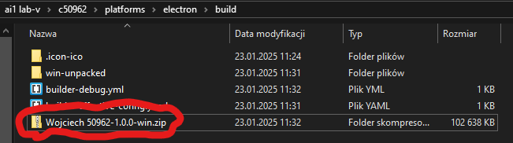

Wstaw zrzut ekranu zawartości rozpakowanego archiwum ZIP z aplikacją. Upewnij się, że na zrzucie ekranu jest ścieżka do katalogu. Zaznacz na zrzucie ekranu plik Wojciech 50962.exe. Upewnij się, że przy pliku widoczna jest Twoja ikona.

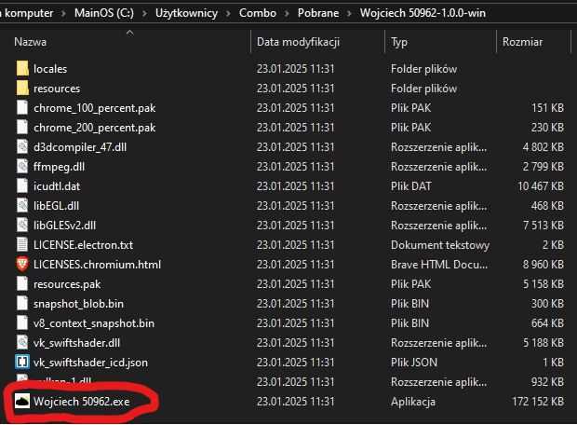

Wstaw zrzut ekranu uruchomionej aplikacji przed sprawdzeniem pogody:

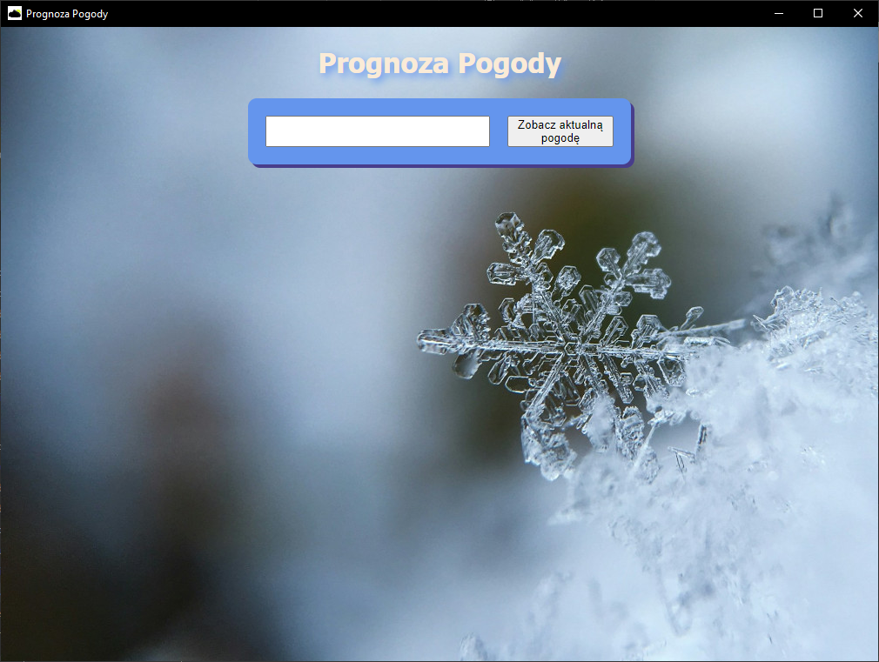

Wstaw zrzut ekranu uruchomionej aplikacji po sprawdzeniu prognozy pogody:

Punkty: | 0 | 1

Commit projektu do GIT
Zacommituj i pushnij swoje rozwiązanie do swojego repozytorium GIT. UWAGA! Nie commitować binarek!!!
Upewnij się, czy wszystko dobrze się wysłało. Jeśli tak, to z poziomu przeglądarki utwórz branch o nazwie lab-v na podstawie głównej gałęzi kodu.
Podaj link do brancha lab-v w swoim repozytorium:
https://github.com/Wojtuch566/Aplikacje-Internetowe-1/tree/lab-v
…link, np. https://github.com/inazwisko/ai1-lab/tree/lab-v…

Podsumowanie
W kilku zdaniach podsumuj zdobyte podczas tego laboratorium umiejętności.

…podsumowanie…

Zweryfikuj kompletność sprawozdania. Utwórz PDF i wyślij w terminie.

